지리로 잇다 수업 노트
교사용. 차시 흐름, 정답 요지, 검정 도서 서지
이 자료는 아이클라우드의 교과서 파일을 열지 못한 상태에서 만들었습니다. 교과서 문장, 교과서 삽화, 확인하지 않은 통계 수치는 넣지 않았습니다.
성취기준 문장은 교육부 고시 제2022-33호 [별책 7] 사회과 교육과정 한글 파일에서 읽었습니다. 지도는 Natural Earth 퍼블릭 도메인 경계로 새로 그렸고, 위도·경도를 평면으로 펼쳐 면적과 거리가 왜곡됩니다.
수업은 한 장에 1차시로 잡을 수 있다. 도입에서 지도를 먼저 읽고, 성취기준 문장을 학생 언어로 줄인 뒤, 빈칸에 기록을 남긴다.
우리 학교 교과서를 연결하는 방법
아이클라우드나 학교 컴퓨터에 있는 교과서 PDF를 연 다음, 프로그램 메뉴 7번에 검정번호를 적고 파일을 연결한다. 쪽수는 그때 아래 빈칸에 적는다. 공고에 없는 책은 연결되지 않는다.
중학교 사회 ①에 지리 영역이 들어 있는 검정 도서 서지. 어느 단원이 몇 쪽인지는 파일을 열기 전에는 모른다.
· (주)김영사 / 조지욱 / 검정번호 중10525-P-08
· (주)미래엔 / 손영찬 / 검정번호 중10525-P-03
· (주)비상교육 / 강창숙 / 검정번호 중10525-P-04
· (주)천재교과서 / 허수미 / 검정번호 중10525-P-07
· 동아출판(주) / 설규주 / 검정번호 중10525-P-01
우리 학교 사회 교과서 쪽: ____________________
고등학교 세계시민과 지리 검정 도서 서지
· (주)미래엔 / 조성호 / 검정번호 고10548-A-01
· (주)비상교육 / 박배균 / 검정번호 고10548-A-03
· (주)천재교과서 / 김민성 / 검정번호 고10548-A-02
지리 부도 서지
· (주)미래엔 / 조성호 / 검정번호 고10549-A-03
· (주)비상교육 / 정성훈 / 검정번호 고10549-A-01
· (주)천재교과서 / 대표 저자 칸 미확인 / 검정번호 고10549-A-02
한국지리 탐구, 여행지리, 도시의 미래 탐구, 기후변화와 지속가능한 세계는 2024년 8월 30일 합격 공고에서 사회·역사 도서로 확인되지 않았다. 그 과목의 출판사 이름은 여기에 적지 않는다.

1차시. 위치와 스케일
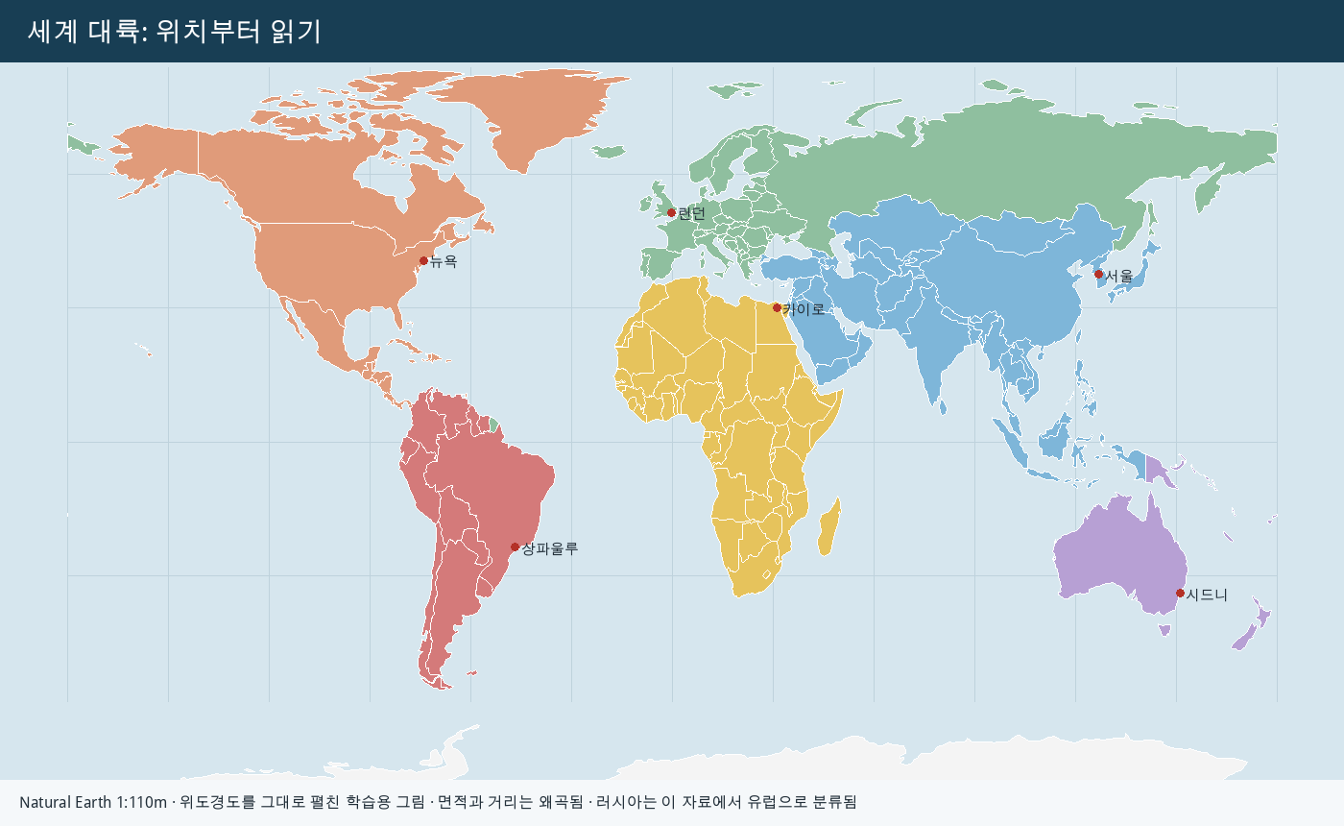
흐름
1. 지도를 화면이나 인쇄물로 보여 주고, 제목과 왜곡 안내를 읽힌다.
2. 학생이 도시나 지역을 찾게 한 뒤, 성취기준 문장을 한 줄로 말하게 한다.
3. 문제집 답을 받고, 출처가 없는 수치는 지우게 한다.
정답 요지
9사(지리)01-02 스케일을 우리 동네, 우리나라, 세계로 바꾸면 같은 현상이 다르게 보일 수 있다. 그 이유를 예시 없이 한 문장으로 쓰시오.
요지: 보는 공간 범위가 달라지면 같은 일의 원인과 영향이 다르게 드러나기 때문이다.
9사(지리)01-01 세계 한 지역의 특성을 말할 때 위치만 말하면 부족한 이유를, 자연환경과 사람 사는 모습의 관계로 설명하시오.
요지: 위치는 자연환경과 연결되고, 그 환경 속에서 사람 사는 모습이 달라지므로 둘을 함께 보아야 지역의 특성이 된다.
교과서 쪽 메모
출판사: __________ 책 이름: __________ 쪽: __________ 확인한 날: __________

2차시. 아시아
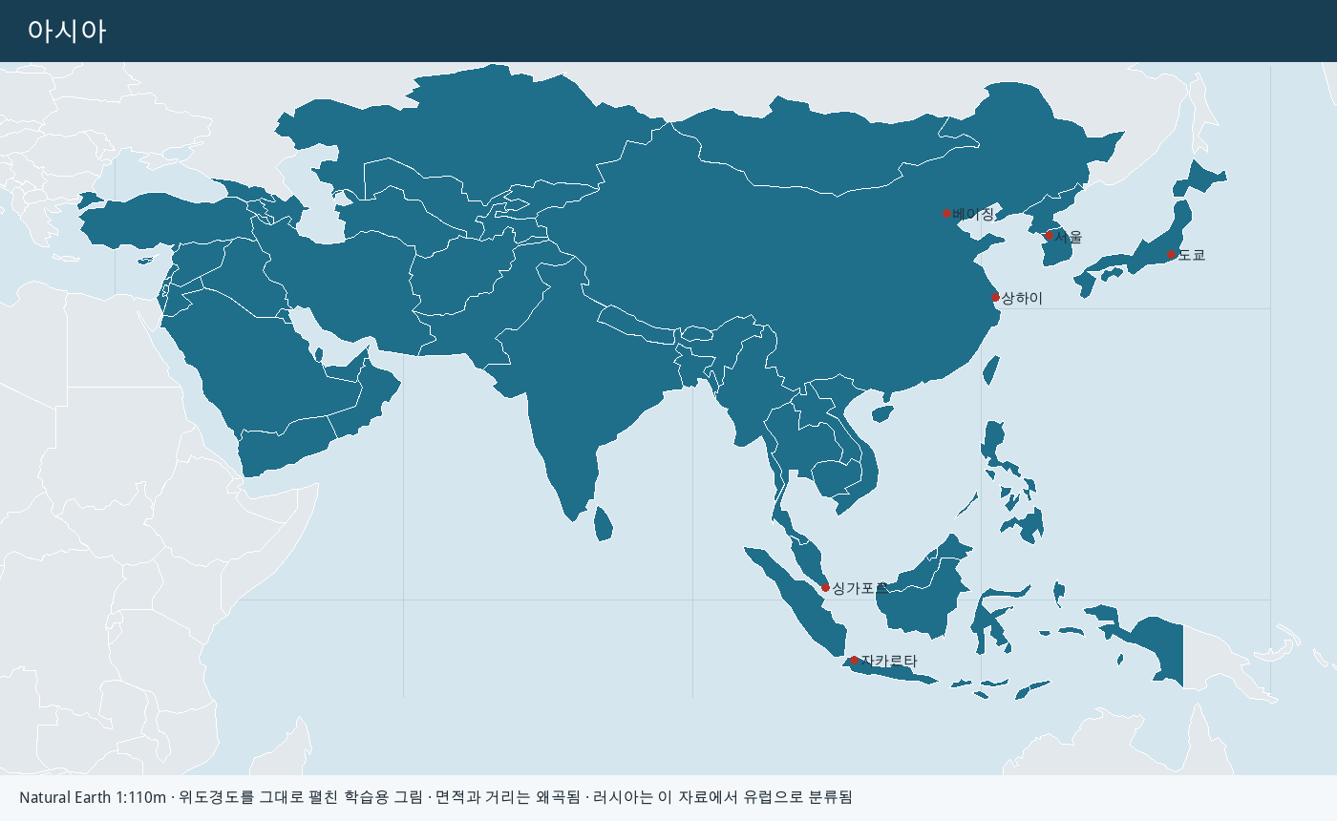
흐름
1. 지도를 화면이나 인쇄물로 보여 주고, 제목과 왜곡 안내를 읽힌다.
2. 학생이 도시나 지역을 찾게 한 뒤, 성취기준 문장을 한 줄로 말하게 한다.
3. 문제집 답을 받고, 출처가 없는 수치는 지우게 한다.
정답 요지
9사(지리)02-01 자카르타와 서울 중 적도에 더 가까운 도시를 고르고, 그 위치 차이가 생활 환경에 어떤 차이를 만들 수 있는지 한 가지 추론하시오.
요지: 자카르타가 더 가깝다. 저위도는 연중 기온이 높게 유지되기 쉬워 의복·주거·농사 시기가 중위도 도시와 달라질 수 있다. 구체적인 기온 수치는 기상 자료를 확인한 뒤에만 적는다.
교과서 쪽 메모
출판사: __________ 책 이름: __________ 쪽: __________ 확인한 날: __________

3차시. 유럽
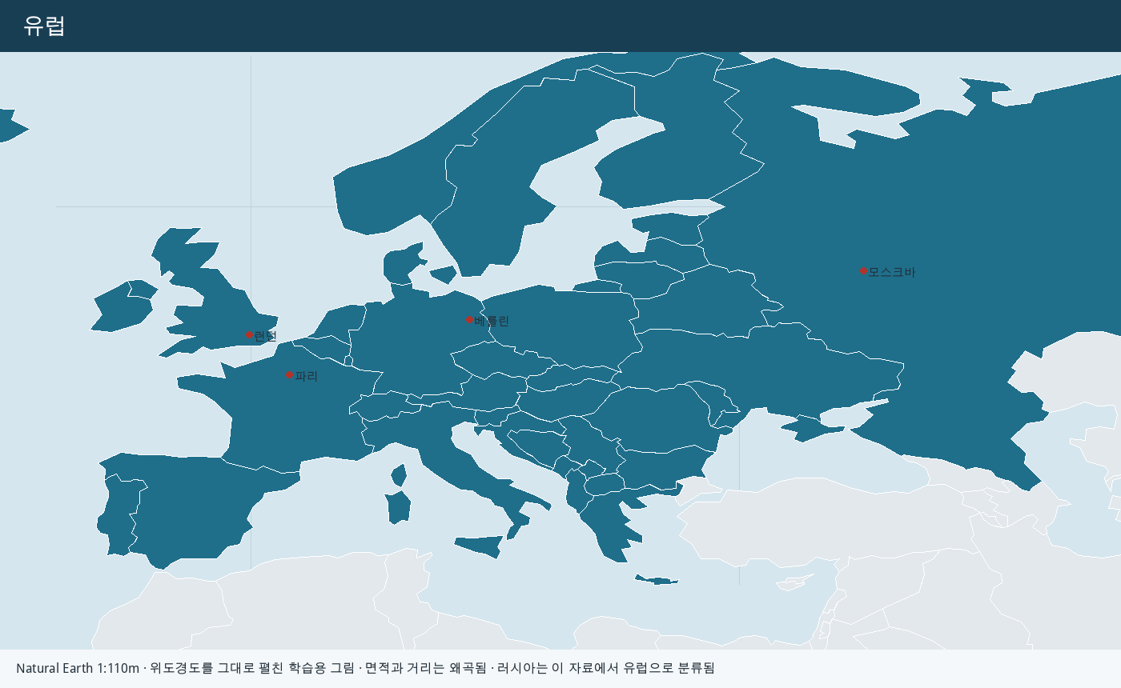
흐름
1. 지도를 화면이나 인쇄물로 보여 주고, 제목과 왜곡 안내를 읽힌다.
2. 학생이 도시나 지역을 찾게 한 뒤, 성취기준 문장을 한 줄로 말하게 한다.
3. 문제집 답을 받고, 출처가 없는 수치는 지우게 한다.
정답 요지
9사(지리)03-01 유럽 도시를 지속가능하게 만들려는 노력을 조사할 때, 지도 위에서 먼저 확인해야 할 것 두 가지를 쓰시오.
요지: 그 도시의 위치와, 그 도시가 속한 나라·지역의 자연환경 특성이다.
교과서 쪽 메모
출판사: __________ 책 이름: __________ 쪽: __________ 확인한 날: __________

4차시. 아프리카
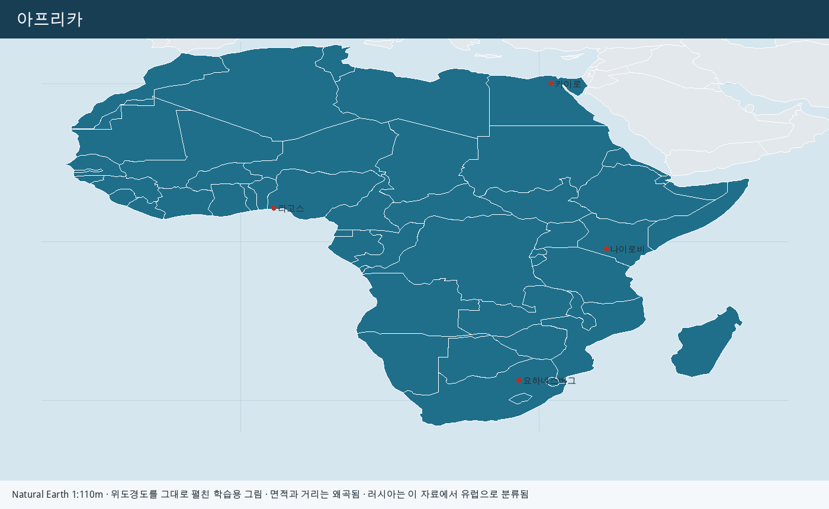
흐름
1. 지도를 화면이나 인쇄물로 보여 주고, 제목과 왜곡 안내를 읽힌다.
2. 학생이 도시나 지역을 찾게 한 뒤, 성취기준 문장을 한 줄로 말하게 한다.
3. 문제집 답을 받고, 출처가 없는 수치는 지우게 한다.
정답 요지
9사(지리)04-02 아프리카에 대한 자신의 기존 인식을 한 가지 적고, 지도에서 확인한 위치 차이가 그 인식을 어떻게 바꾸는지 쓰시오.
요지: 정답은 하나가 아니다. 대륙 전체를 한 기후나 한 생활로 묶는 인식이, 위도와 해안 위치가 다른 도시들을 본 뒤 흔들리면 성취기준에 닿아 있다.
교과서 쪽 메모
출판사: __________ 책 이름: __________ 쪽: __________ 확인한 날: __________

5차시. 아메리카
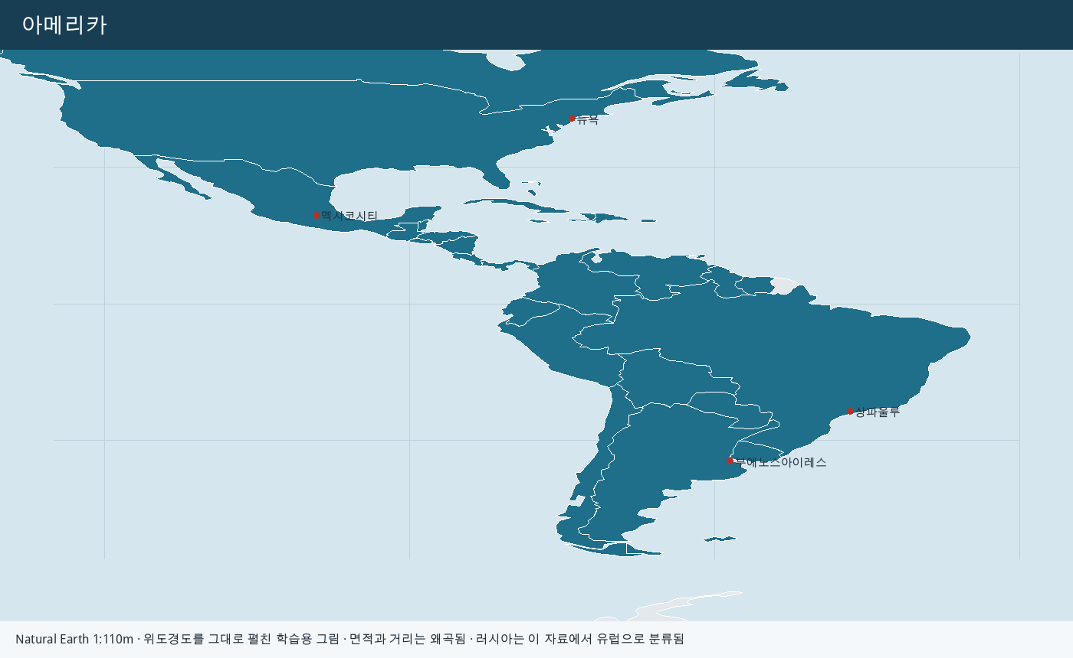
흐름
1. 지도를 화면이나 인쇄물로 보여 주고, 제목과 왜곡 안내를 읽힌다.
2. 학생이 도시나 지역을 찾게 한 뒤, 성취기준 문장을 한 줄로 말하게 한다.
3. 문제집 답을 받고, 출처가 없는 수치는 지우게 한다.
정답 요지
9사(지리)05-02 아메리카의 문화를 한 나라의 문화로만 설명하면 안 되는 이유를, 성취기준의 표현을 빌려 쓰시오.
요지: 여러 민족과 인종이 함께 살면서 문화가 섞이는 혼종성이 나타나기 때문이다.
교과서 쪽 메모
출판사: __________ 책 이름: __________ 쪽: __________ 확인한 날: __________

6차시. 오세아니아와 위도대
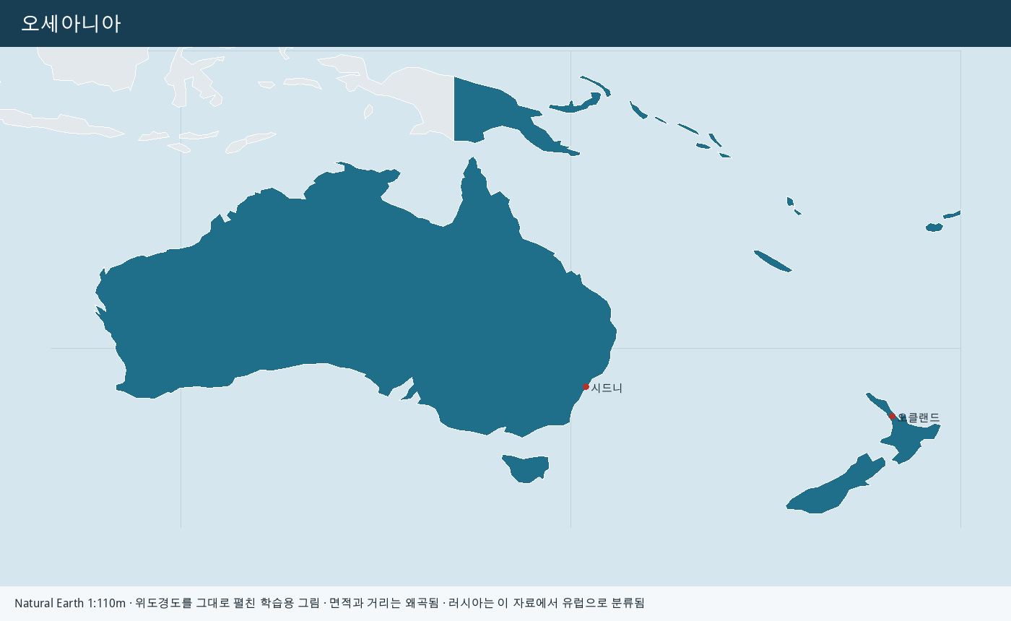
흐름
1. 지도를 화면이나 인쇄물로 보여 주고, 제목과 왜곡 안내를 읽힌다.
2. 학생이 도시나 지역을 찾게 한 뒤, 성취기준 문장을 한 줄로 말하게 한다.
3. 문제집 답을 받고, 출처가 없는 수치는 지우게 한다.
정답 요지
12세지02-01 위도대 모식도의 색을 그 장소의 실제 기후 값으로 읽으면 안 되는 이유를 쓰시오.
요지: 색띠는 위도만으로 나눈 학습용 틀이고, 관측 기온이나 강수량이 아니기 때문이다.
교과서 쪽 메모
출판사: __________ 책 이름: __________ 쪽: __________ 확인한 날: __________

7차시. 우리나라의 위치와 지역
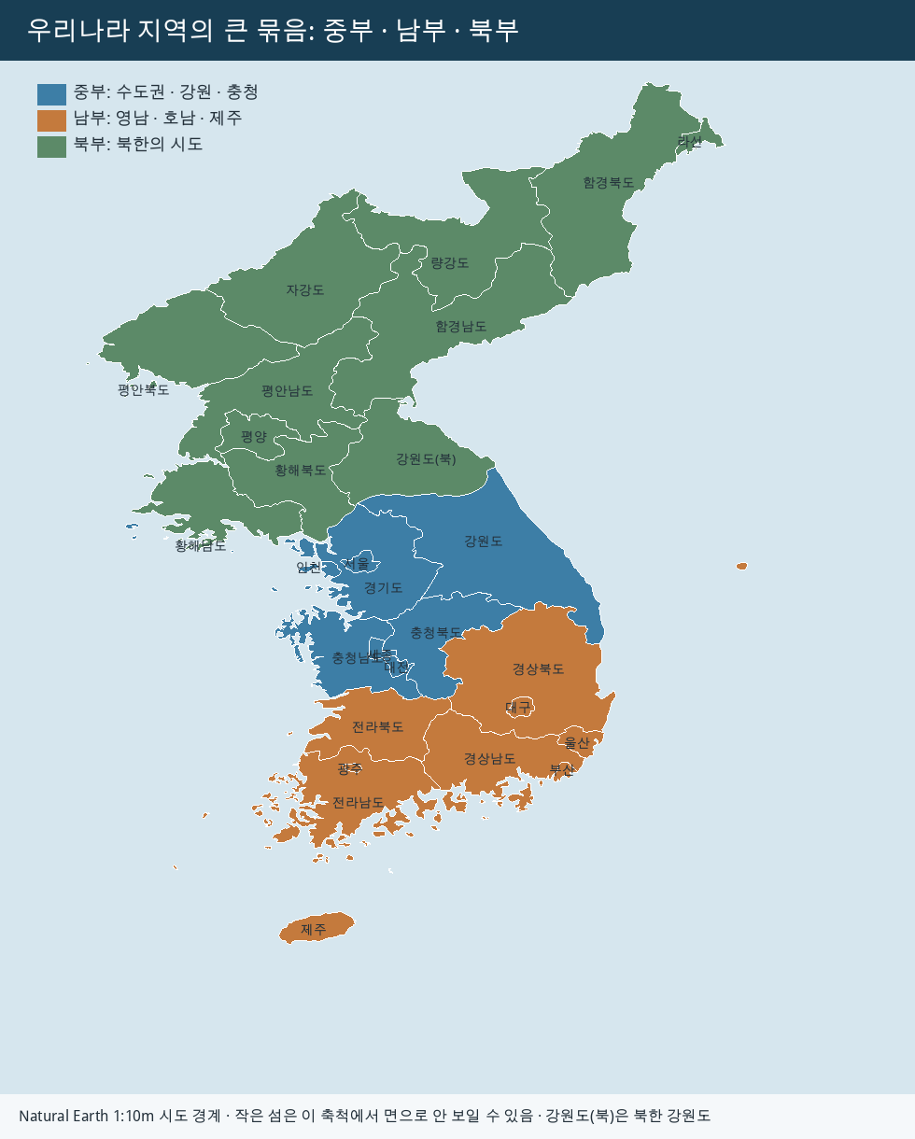
흐름
1. 지도를 화면이나 인쇄물로 보여 주고, 제목과 왜곡 안내를 읽힌다.
2. 학생이 도시나 지역을 찾게 한 뒤, 성취기준 문장을 한 줄로 말하게 한다.
3. 문제집 답을 받고, 출처가 없는 수치는 지우게 한다.
정답 요지
9사(지리)09-01 수도권과 제주도를 이 지도의 색 구분으로 각각 어느 묶음에 놓는지 쓰시오.
요지: 수도권은 중부, 제주도는 남부이다. 이 묶음은 행정구역 개편이 아니라 중학교 지리 단원의 지역 구분이다.
9사(지리)11-01 북한의 자연환경과 사람 사는 모습을 이야기할 때, 이 지도만으로 알 수 있는 것과 알 수 없는 것을 하나씩 쓰시오.
요지: 시도의 상대적 위치는 알 수 있다. 기온, 인구, 산업 수치와 작은 섬의 정확한 형태는 이 지도만으로 알 수 없다.
교과서 쪽 메모
출판사: __________ 책 이름: __________ 쪽: __________ 확인한 날: __________

8차시. 도시, 기후, 그리고 고등학교 선택
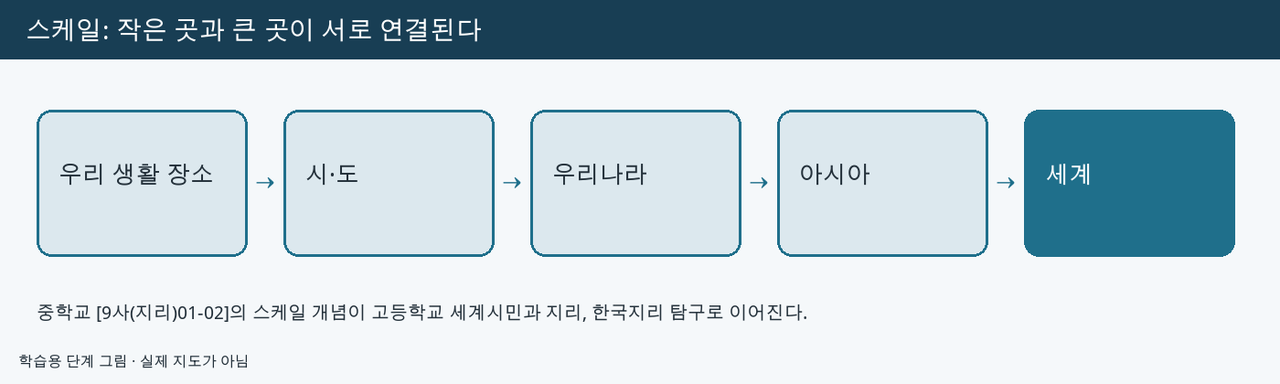
흐름
1. 지도를 화면이나 인쇄물로 보여 주고, 제목과 왜곡 안내를 읽힌다.
2. 학생이 도시나 지역을 찾게 한 뒤, 성취기준 문장을 한 줄로 말하게 한다.
3. 문제집 답을 받고, 출처가 없는 수치는 지우게 한다.
정답 요지
12도탐01-01 도시의 미래 탐구와 여행지리가 모두 도시를 다루더라도 질문이 어떻게 다른지, 성취기준의 취지로 한 문장씩 비교하시오.
요지: 도시의 미래 탐구는 도시에서의 삶과 문제, 지속가능성을 묻고, 여행지리는 도시를 여행하며 장소를 새롭게 보고 안전하게 이동하는 방법을 묻는다.
교과서 쪽 메모
출판사: __________ 책 이름: __________ 쪽: __________ 확인한 날: __________

